Římskokatolická farnost Vikariát
Žádost o udělení kanonické mise
pro výuku římskokatolického náboženství ve školním roce ...................................... pro:
Titul, jméno a příjmení katechety
Datum a místo narození
Adresa bydliště (vč. PSČ)
Telefon, e-mail

Vzdělání  pro výuku náboženství | Katechetický kurz:  Jiné teologické vzdělání – jaké:
Praxe | Vyučoval(a) již v minulých letech Dosud nevyučoval(a), začíná
Místo výuky
(uveďte všechna místa výuky)
V dne
Č. j.:

L. S.

duchovní správce

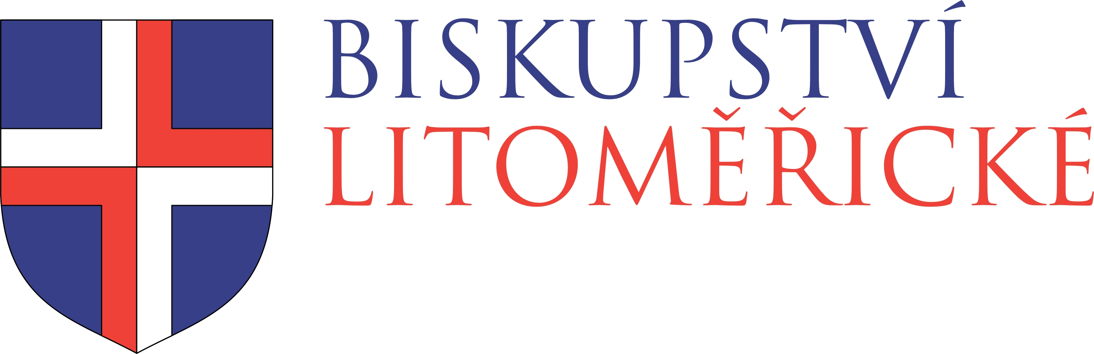
Biskupství litoměřické, Dómské náměstí 1/1, 412 88 Litoměřice
tel.: (+420) 416 707 511
biskupstvi@dltm.cz
www.dltm.cz

Kanonická mise pro výuku římskokatolického náboženství
Diecézní delegát pro katechezi doporučuje – nedoporučuje tuto kanonickou misi ke schválení.

delegát pro katechezi
Uděluji ve smyslu kán. 805 Kodexu kanonického práva a Katechetických směrnic ČBK z r. 1994 kanonickou misi pro výuku římskokatolického náboženství výše jmenované(mu).
Rozsah a způsob vyučování určí v souladu s kán. 528 § 1 CIC duchovní správce místa.
V Litoměřicích dne
Č. j.:
L. S.

ordinář

